Методическая разработка учебного занятия по биологии в 5 классе.
Тема урока: Сезонные изменения в жизни организмов.
Цель урока: Формирование знаний о сезонных изменениях в жизни организмов.
Задачи урока:
1.Сформировать общие биологические понятия об адаптации организмов в зависимости от сезонов года.
2.Способствовать в ходе урока усвоению биологических терминов(миграции,оцепенение, листопад,спячка,линька).
3.Сформировать умение различать понятия миграции и анабиоза.
4.Продолжить процесс формирования средствами учебного предмета умений работать с различными источниками информации, анализировать, оценивать, преобразовывать ее из одной формы в другую.
5.Воспитание научного мировоззрения и бережного отношения к природе.
Планируемые результаты обучения:
Предметные:понимать смысл биологических терминов(миграции,оцепенение, листопад,спячка,линька).
Метапредметные:
Познавательные:уметь работать с различными источниками информации и преобразовывать из одной формы в другую, давать определения понятиям. Развитие элементарных навыков, устанавливание причинно-следственных связей.
Регулятивные:формулировать цель урока, планировать свою деятельность, при необходимости корректировать ее и прогнозировать ее результаты; осуществлять рефлексию своей деятельности.
Коммуникативные:строить речевые высказывания в устной форме; аргументировать свою точку зрения; строить продуктивное взаимодействие со сверстниками и взрослыми.
Личностные: формирование познавательного интереса к изучению биологии; понимание путей сохранения биологического разнообразия.
Этапы урока | Виды организации учебной деятельности (формы, методы, приемы) | Деятельность учителя | Деятельность учеников | Задания для учащихся, выполнение которых приведет к достижению планируемых результатов
Организационный | Фронтальная,  Индивидуальная | Приветствие учащихся,  проверка готовности к уроку.  Учитель:Добрый день!  Давайте просмотрим видео и вы попробуйте угадать тему урока. | Приветствуют учителя, проверяют свою готовность к уроку, настраиваются на работу
Целеполагание | Фронтальная,  Индивидуальная  Вопросы учителя и устные ответы учащихся | Мотивирует обучающихся к определению темы и постановке познавательной цели урока.  «Ребята, отгадайте загадки.  Гости к нам пришли:  Седая,  А за нею – молодая,  Третья – ярко расцветает,  А четвертая рыдает(Зима,Лето,Осень,Весна).  Послушайте легенду:  Жили были два зайца. Один носил шубку старую другой новую. Да вот как только их волк или лиса увидят – все за зайцем в новой шубке и погонятся. Понял заяц, что в новой шубке вся беда, и поменял у соседа свою новую на его старую всю в заплатках.Живет не тужит, лыки сушит.  А тут морозы налетели трескучие, заморозили зайца, колючие. В старой-то шубке ветер в дырах свищет, снежок налетает. Понял заяц, что в старой шубке вся беда, да и поменял у соседа старую шубку на прежнюю, новую  Как жарко солнышко из-за горы показалось, землю пригрело, заяц в новой шубке приупарился. поменялся опять с соседом, стал носить старую шубку, легкую. Живет не тужит, лыки сушит.  Вот надумал заяц в гости идти, пришел к соседу менять старую шубку на новую. Да та от частой смены-перемены вся обносилась, изорвалась, совсем как старая стала, совсем пропала – ни носить, ни в гости ходить. Вот такая вышла шутка с заячьей шубкой.  Формулирует проблемный вопрос:  Почему заяц меняет окрас шерсти?  Как воздействует природа на живые организмы?»  Учитель просит сформулировать тему урока.  Озвучивает тему и цель урока. | Отгадывают загадку,  Слушают легенду,  Отвечают на вопросы.  Учащиеся формулируют тему урока. | Отгадать загадку,  Прослушать легенду,  Ответить на вопросы.  картинка времена года: 2 тыс изображений найдено в Яндекс Картинках (yandex.ru)  картинка заяц: 3 тыс изображений найдено в Яндекс Картинках (yandex.ru) Зимняя окраска зайца.  картинка заяц: 3 тыс изображений найдено в Яндекс Картинках (yandex.ru) Летняя окраска зайца.
Получение новых знаний | Фронтальная,  Индивидуальная  Приемы обучения: изложение информации, объяснение, активизация внимания и мышления, получение из текста и иллюстраций презентации новых знаний. | Объяснение нового материала(лекция с элементами беседы)  Знакомство с новыми понятиями  -Сегодня на уроке мы отправимся в лес раскрыть тайны сезонных изменений организмов. Для того, чтобы наблюдать за сезонными изменениями,откройте тетради, в которые вы будете писать свои наблюдения.  Нашими объектами будут фотографии растений и животных:  (лягушка,заяц,горностай,медведь).  Рассмотрите фотографию и запишите в дневник по какому признаку растений определяют, что пришла осень, какие процессы происходят с растениями осенью.  Рассмотрите фотографию медведя.И запишите в дневник, как называется этот процесс и для чего он ему нужен?  Рассмотрите фотографию лягушки.  Как вы думаете, как называется этот процесс. Давайте запишим его в дневник и подумаем,для чего он нужен.  Рассмотрите фотографию птиц  И запишите в тетрадь их приспособленность.  Откройте страницу 87-88 и запишите в тетрадь, зачем заяц-беляк,ласка,горностай и песец меняют окраску.  Как вы думаете, зачем растению яркие пахучие цветки? | Восприятие и усвоение обучающимися нового материала, знакомство с новыми терминами, отвечают на вопросы.  Выполняют записи в тетради. | Отвечают на вопросы,  обобщают и систематизируют основные понятия урока.  сезоны у растений: 2 тыс изображений найдено в Яндекс Картинках (yandex.ru)  Фото медведя: фото медведя в спячке: 2 тыс изображений найдено в Яндекс Картинках (yandex.ru)  Фото лягушки:  фото лягушки в анабиозе: 2 тыс изображений найдено в Яндекс Картинках (yandex.ru)  Миграция птиц:  миграция фото птиц: 2 тыс изображений найдено в Яндекс Картинках (yandex.ru)
Первичное понимание | Фронтальная,  индивидуальная | Ребята, ответьте на вопросы:  1.Почему зеленый кузнечик имеет такую окраску?  2.Как цветковые растения привлекают животных опылителей?  3.Какие изменения происходят в жизни растений?  4.Какие приспособления есть у животных в зависимости от сезона? | Устный ответ на вопросы. | Ответы на вопросы.
Физминутка | Фронтальная,  индивидуальная | Мы немного отдохнем.  Встанем, глубоко вздохнем.  Дети по лесу гуляли,  За природой наблюдали.  Вверх на солнце посмотрели,  И их всех лучи согрели.  Чудеса у нас на свете-  Стали карликами дети.  А потом все дружно встали,  Великанами мы стали.  Дружно хлопаем,  И ногами топаем!  Хорошо мы погуляли  И немножечко устали!  Поднимает руки класс –  Это раз.  Повернулась голова –  Это два!  Руки вниз – вперед смотри –  Это три!  Руки в стороны пошире разверни –  на четыре!  Сильно их к плечам прижать –  Это пять!  Классу тихо, молча сесть –  Это шесть.  Вот стоит зимний лес!  - В нем много сказок и чудес! (Выполняют круговые движения головой).  - Слева сосны, справа ели! (Выполняют движения головой вправо-влево).  - Дятел сверху тук да тук (Выполняют движения головой вверх-вниз).  - Дружно присели, вместе встали  - Руки вверх подняли, помахали.  - Сели. | Выполняют физминутку | Выполняют упражнение
Закрепление | Групповая | Учитель организует работу в группах с проблемным вопросом(3 минуты)  Организует обсуждение в группах(2 минуты) | Работают в группах,формулируют и высказывают ответы. | - Какие птицы улетают на юг?  - Зачем ель сбрасывает иголки?  - Почему не все цветки имеют яркий аромат?
Домашнее задание | Фронтальная,индивидульная, работа с учебником. | Задает домашнее задание с проговариванием в устной форме и фиксацией на доске и в сетевом городе | Фиксируют домашнее задание. | Изучить материал учебника, параграф 19,  Творческое задание по желанию:  -написать сказку «Времена года» (5-6предложений)  - модель сезонных изменений « 4 сезона в жизни растений»  Дополнительные ресурсы для закрепления пройденного материала:  Приспособления организмов к жизни в природе | Биология (obrazavr.ru)
Рефлексия | Фронтальный,  Индивидуальный.  Прием «Светофор». | Учитель выставляет оценки за урок учащимся и комментируют работу учащихся на уроке | Оценивают свою работу с помощью цветных карточек:  Отлично  Хорошо  Удовлетворительно  1.На работе я работал…  2.Своей работой на уроке я..  3.Урок для меня показал..  4. Мое настроение.. | Демонстрация эффективного способа самооценки и самоконтроля учебной деятельности.

Диагностические материалы для оценивания результатов обучения:

1.Какие сезонные изменения в жизни живых организмов представлены на фотографиях?
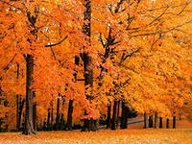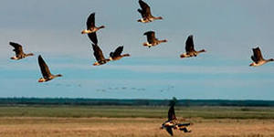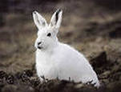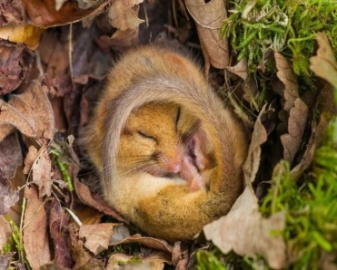

А | Б | В | Г

1)Линька;
2)Листопад;
3)Миграция.
4)Спячка
Ответ: 2314
2. Животное, изображенное на фото (барсук) впадает в зимнюю спячку?

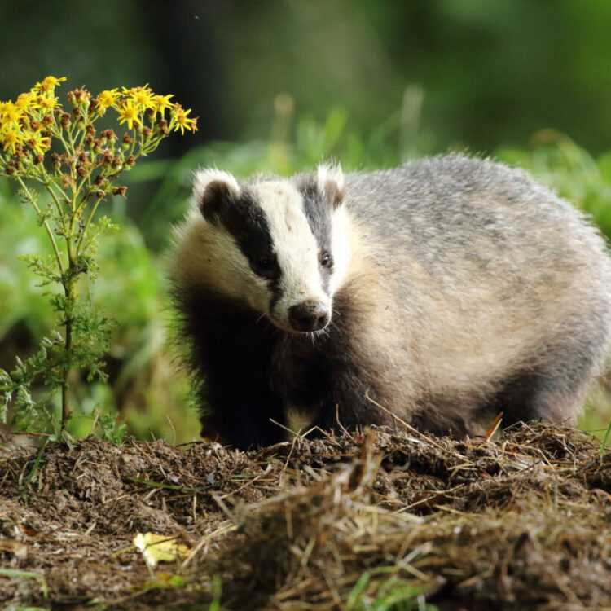

- Да 2) Нет 3) Иногда, но чаще впадает 4) Иногда, но чаще не впадает.
Ответ: 1

3.Прочитайте текст «Сезонные изменения у растений» и ответьте на вопрос.
Почему лиственные растения сбрасывают на зиму листья?

«Сезонные изменения у растений»

Чтобы образовать питательные вещества и расти, зеленые растения нуждаются в солнечном свете и воде. Больше всего они растут весной и летом или во влажный период. Они по-разному переносят зиму или сухое время года. У многих растений есть так называемый период отдыха. Лиственные деревья, такие, как дуб и бук, сбрасывают листву осенью, потому что в это время недостаточно солнечного света для образования в листьях питательных веществ. Зимою они отдыхают.
Ответ:______________________________________________________________________________________________________________________________________

